**II_14_PROTOCOLOS_AVANZADOS**

**DIRECCIONAMIENTOS**

**ROUTING ENRUTAMIENTO -> ACCIÓN DE MOVER DATOS DE UNA RED A OTRA**

La lleva a cabo el **router**. Permiten interconectar computadoras.

Mi compu envía un msj al router, y él verifica su tabla de enrutamiento y ve cual es la mejor combinación para llegar a destino, pasando por diferentes routers.

Los router van pasando el mensaje uno a uno hasta llegar al servidor que tiene los datos de la página web a la que quiero acceder.

Cada dispositivo tiene 65536 **puertos**, cada uno reservado para una función. Más conocidos del 0 al 1023, reservados para el SO

21 FTP

25 SMTP

80 HTTP

1024-49151 aplicaciones y juegos

Superiores al 49151 puertos dinámicos o privados

¿Cuál es **la función de un router** en la red? El **router** realiza las siguientes acciones:

1. Recibe el paquete de datos.

2. Busca cuál es la dirección de destino.

3. Verifica la tabla de enrutamiento que tiene configurada.

4. Procede a enviar el paquete a destino por la mejor ruta posible.

Un router, para recibir o enviar información, utiliza **tablas de enrutamiento**, que son un conjunto de reglas que sirven para determinar qué camino deben seguir los paquetes de datos.

**Las tablas de enrutamiento** contienen toda la información necesaria para hacer que uno o varios paquetes de datos puedan viajar a través de la red utilizando el mejor camino.

**Componentes de una tabla de enrutamiento** Algunos componentes importantes de una tabla de enrutamiento:

**● Red de destino**: Corresponde a la red de destino donde deberá ir el paquete de datos.

**● Siguiente salto:** Es la dirección de IP de la interfaz de red por donde viajará el paquete de datos para seguir con su camino hasta el final.

**● Interfaz de salida:** Es la interfaz de red por donde deben salir los paquetes para llegar posteriormente a destino.

**Tipos de enrutamiento**

**Enrutamiento estático** Las tablas se crean de forma manual. El administrador de red las configura con la información de cómo alcanzar las diferentes redes remotas. Este es responsable de que las redes sean accesibles y estén libres de bugs e inconsistencias.

● Consume menos ancho de banda.

● Consume menos memoria.

● Se utiliza para redes pequeñas.

● No es escalable.

=) **Ventajas**: Aunque el mantenimiento es complicado, no se consume ancho de banda de red para enviar mensajes entre routers.

=( **Desventajas**: Cualquier cambio en la red requiere que el administrador agregue o elimine las rutas afectadas por dichos cambios.

**Enrutamiento dinámico** La información necesaria para crear y mantener actualizadas las tablas se obtienen de los demás routers de la red. Estos utilizan protocolos de enrutamiento para intercambiar información con sus routers vecinos.

● Alto consumo de ancho de banda.

● Alto consumo de memoria.

● Se utiliza para redes grandes.

● Es automático

=) **Ventajas**: El administrador solo pone en marcha el enrutamiento dinámico, luego las tablas de enrutamiento se ajustan automáticamente ante cambios en la red.

=( **Desventajas**: Consume mucho ancho de banda, debido a los mensajes que se intercambian los routers para configurarse automáticamente.

**Puertos**

Los puertos son **puntos de conexión** para el intercambio de información y la transmisión de datos.

Cuando enviamos datos desde nuestra red local a la externa el router utiliza **una serie de canales o puertas en las que se organiza el contenido que enviamos**. Estos son los puertos. Funcionan como puertas que se abren y cierran y permiten el paso de la información que enviamos o recibimos en la red.

Todos los routers tienen un total de **65536** puertos que van desde el 0 al 65535. **La IANA,** entidad que supervisa la asignación global de direcciones IP y otros recursos relativos a los protocolos de internet **tiene establecido un estándar de asignación de puertos.**

**Existen 3 grupos** de puertos que tienen una función específica:

**Puertos del 0 al 1023:** Son los que están reservados para el **sistema operativo de la computadora** y los **protocolos más importantes** para su funcionamiento.

**Puertos del 1024 al 49151**: Son los puertos registrados, los que se utilizan por las **aplicaciones y los juegos** que instales en la computadora.

**Puertos del 49152 al 65535:** Puertos dinámicos o privados, corresponden a las **aplicaciones que necesitan conectarse a un servidor.**

**Redes de Direccionamiento Externo - HTML**

**Cuando nuestros datos salen del router viajan fuera de nuestra red local y van a parar al** ISP **proveedor de Servicios de Internet. Que es quien nos brinda conexión a través de fibra óptica, 3G, modem, banda ancha, etc.**

**Antes de 2018 la mayoría del tráfico no viajaba encriptado. Los ISP Reciben nuestros paquetes de datos y determinan a donde pueden ser enviados.**

**EXISTEN DISTINTOS PROTOCOLOS QUE HACEN EL DIRECCIONAMIENTO EXTERNO:**

**PROXY: equipo informático que intercepta conexiones de red hechas desde un cliente a un servidor de destino, eludiendo así al ISP.**

**VPN: red privada virtual, tecnología que permite una extensión segura de la red local sobre una red pública como internet. Permite que nuestra compu envíe y reciba datos conectándose a otras redes compartidas o públicas como si fuera una red privada, con toda la funcionalidad, política y seguridad que tiene una red privada.**

**TOR: una red de anonimato que se encuentra distribuida y superpuesta sobre internet en la que el direccionamiento de los mensajes intercambiados engtre los usuarios no revela su direcci´n IP. Además mantiene la integridad y el secreto de la info q viaja por ella.**

**El usuario acede a un intermediario en la red tor y el último intermediario sabe con quién se comunica pero no quien es el usuario que envía el mensaje. De este modo nadie puede saber con quién te comunicas.**

**No revela la información de la direccion IP del usuario. Mantiene confidencialidad del usuario.**

**VPN** Una red privada virtual, o por sus siglas en inglés también llamada VPN, es una tecnología que protege nuestra privacidad cuando utilizamos Internet dirigiendo nuestra conexión a **través de un servidor que oculta la dirección IP y encripta la comunicación online.** Cuando se utiliza una VPN, la información enviada desde la computadora pasa a través de uno de los servidores del proveedor de VPN antes de llegar a su destino.

VENTAJAS: Fáciles de instalar, Velocidad: no se ve afectada por el software de cifrado y los servidores, compatibilidad con la mayoría de los dispositivos.

DESVENTAJAS: Encriptación débil, Fallos del software: esto puede ocasionar que los mensajes viajen sin cifrar y fuera de la red VPN, políticas de registro variadas.

**TOR**: A primera vista, la red Tor es similar a una VPN. Los mensajes hacia y desde su computadora pasan a través de la red Tor en lugar de conectarse directamente a los recursos de Internet. Pero donde las VPN brindan privacidad, Tor brinda anonimato.

VENTAJAS: Difíciles de apagar La red está distribuida por lo que no hay un lugar central para hacerlo., Anonimato casi completo.

**DESVENTAJAS: Lentitud:** Los mensajes pasan por tres o más servidores y se cifran y descifran al menos 3 veces.

**Baja compatibilidad con dispositivos, Dirigida por voluntarios**

Por lo tanto, no hay ingresos para actualizaciones y mantenimiento.

Quiz

[1](https://playground.digitalhouse.com/) **[El enrutamiento o routing es:](https://playground.digitalhouse.com/)**

Elegir la mejor ruta para enviar datos desde una red a otra.

[2](https://playground.digitalhouse.com/) **[La conexión entre dos computadoras depende de múltiples factores, por lo tanto, nunca se conectan a través de las misma direcciones IP.](https://playground.digitalhouse.com/)**

Falso

[3](https://playground.digitalhouse.com/) **[¿Qué utiliza nuestra computadora para diferenciar solicitudes a diferentes aplicaciones que se encuentran en un mismo servidor?](https://playground.digitalhouse.com/)**

Puertos.

[4](https://playground.digitalhouse.com/) **[¿Qué es el ISP?](https://playground.digitalhouse.com/)**

El proveedor de servicios de Internet.

Se encarga de recibir y enviar datos pudiendo aplicar filtros de normativas.

[5](https://playground.digitalhouse.com/) **[Las tablas de enrutamiento nos sirven para determinar qué camino deben seguir los datos.](https://playground.digitalhouse.com/)**

Verdadero.

[6](https://playground.digitalhouse.com/) **[El Proxy y las VPN son __________ que se utilizan para _________](https://playground.digitalhouse.com/)**

Protocolos / el direccionamiento

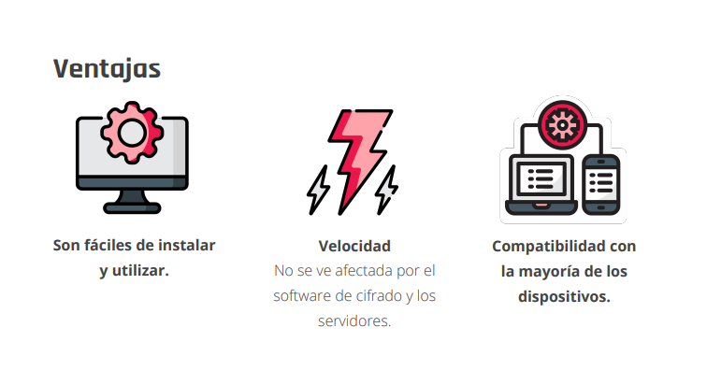

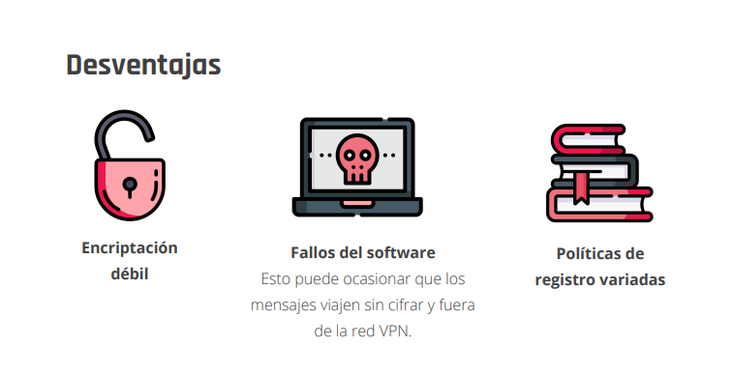

**Tor** A primera vista, la red Tor es similar a una VPN. Los mensajes hacia y desde su computadora pasan a través de la red Tor en lugar de conectarse directamente a los recursos de Internet. Pero donde las VPN brindan privacidad**, Tor brinda anonimato.**

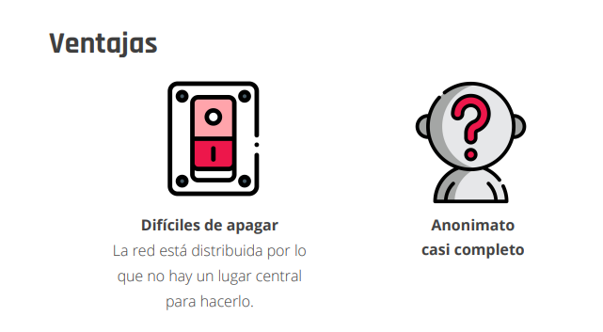

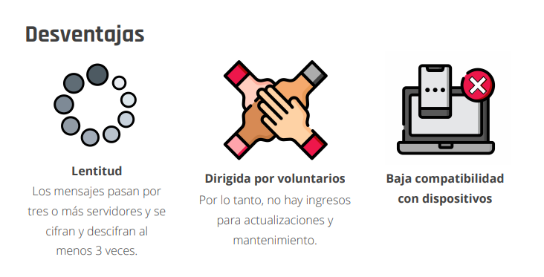

**CLASE EN VIVO**

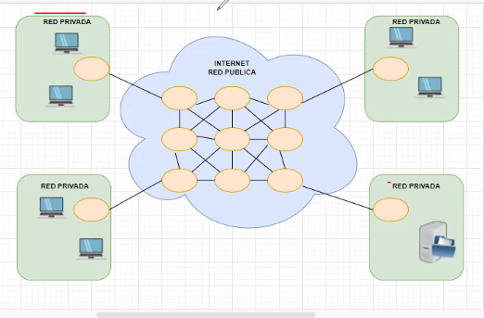

**La conexión de máquina a máquina es sólo de un canal. El puerto sería como el código postal, que nos indica por donde ir.**

**Los caminos no siempre son el mismo, porque las rutas son dinámicas.**

**TOR: es un tipo de browser como Chrome, mozilla, etc. Con la diferencia de que sus paquetes los envía siempre por diferentes caminos. Por lo cual se hace imposible rastrear de dónde viene. Por eso las páginas demoran mucho en cargar, por lo cual no le ponen muchas cosas gráficas para que demoren un poco menos en cargar.**

**VPN: le pone una barrera de seguridad al paquete para que viaje oculto. Una vez que llega a su destino, establece una conexión directa con la máquina.**

**MPLS: servicio q brindan las empresas de internet.**

**La dirección MAC Address es como el dni de cada una de las placas de red. A esta dirección la pone el fabricante.**

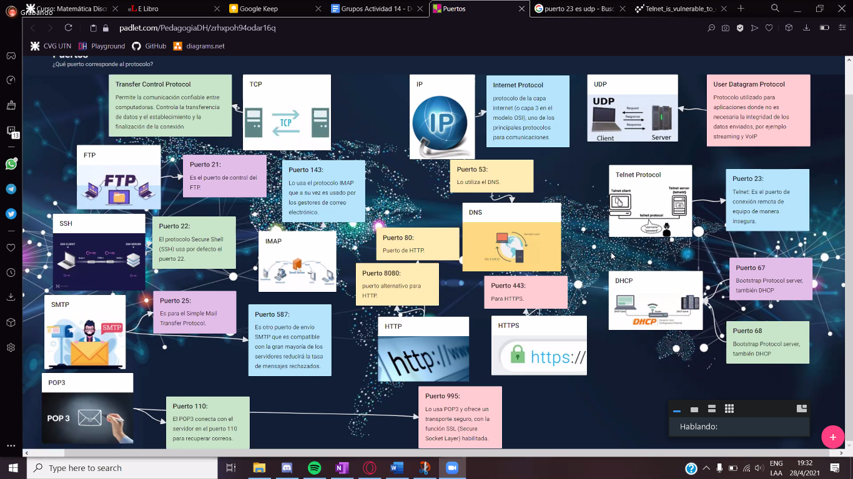

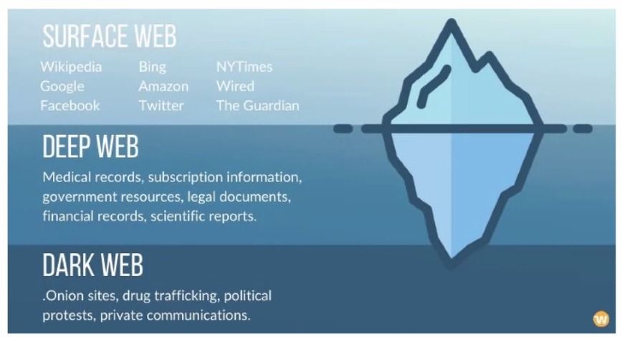

**Deep Web y Dark Web no están indexadas, sólo se accede a través de la IP, incluso hay muchos que no tienen un servicio de dns.**

**Dark Web necesitamos protección como ser TOR o PROXY, para ponerle un nivel de seguridad a la IP para que no haya personas q puedan acceder a nuestros equipos y robar información. Es una motivación para cosas ilegales.**

**PROXY: algo físico, un hardware, que colocamos entre nuestro router y la red… funciona como un fusible, que hace de filtro entre todo lo que entra y sale… sirve para cambiar la dirección IP. Existen dos tipos para la seguridad: Proxy y la DMZ zona desmilitarizada.**

